献礼建党百年·放飞健康心灵
学校开展第十七届“5.25”大学生心理教育月活动
学生工作处（心理健康教育与咨询中心） 2021-05-28

为更好地引导我校学生提升自我心理健康意识,以更加昂扬的精神状态、更加强烈的担当意识、更加有为的实际行动庆祝中国共产党成立100周年，2021年5月，学校开展了以“献礼建党百年·放飞健康心灵”为主题的第十七届“5.25”大学生心理教育月系列活动。
心理健康知识普及宣传
活动月伊始，通过宣传板、宣传卡、网站、微博、微信公众号等线下宣传+线上媒体相融合的方式，宣传心理健康教育知识，营造了关爱自我、阳光和谐的浓厚氛围。
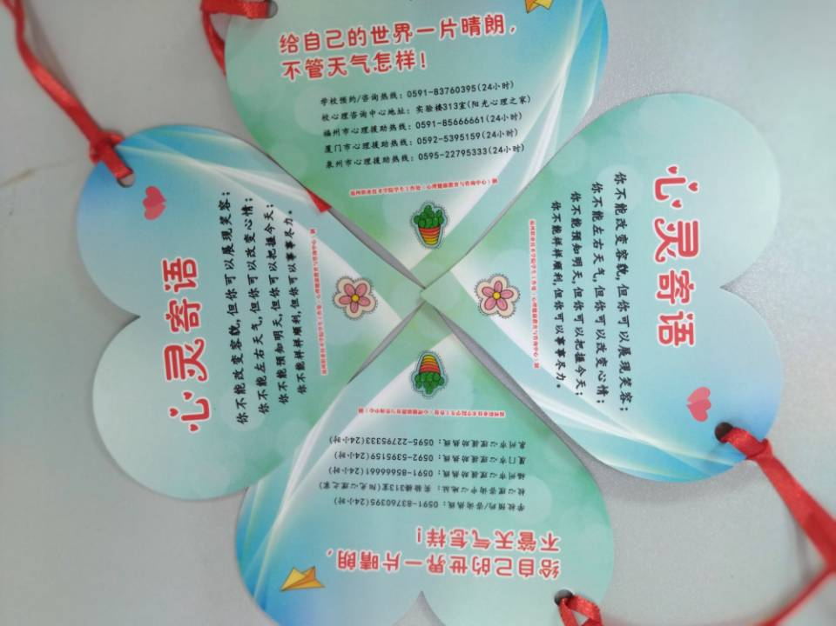
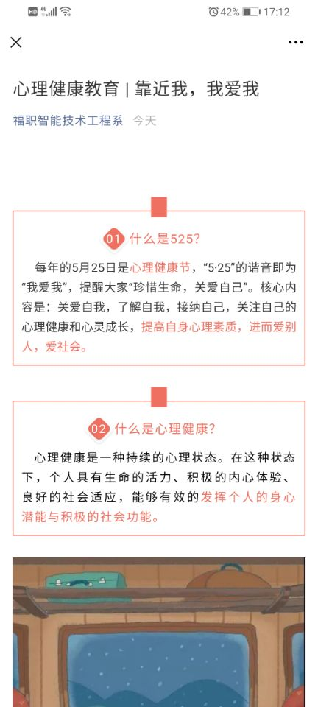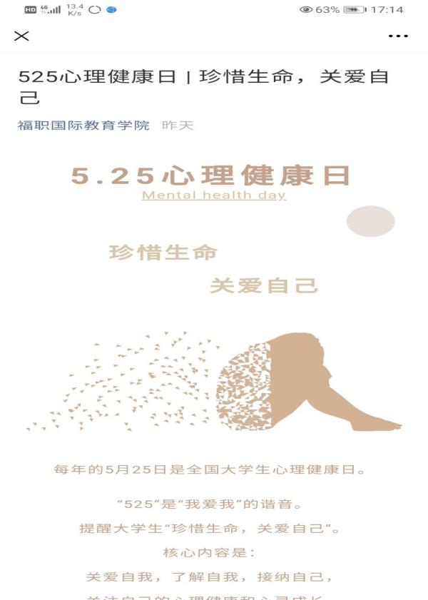

线上线下宣传心理健康知识
第四届校园心理情景剧大赛
4月初，学校第四届校园心理情景剧大赛初赛在各二级学院拉开帷幕，各二级学院积极响应，经过一个月的精心准备，共8支队伍脱颖而出参加决赛，5月19日，紧张激烈、精彩纷呈的决赛在学校礼堂如期举行并圆满落幕。

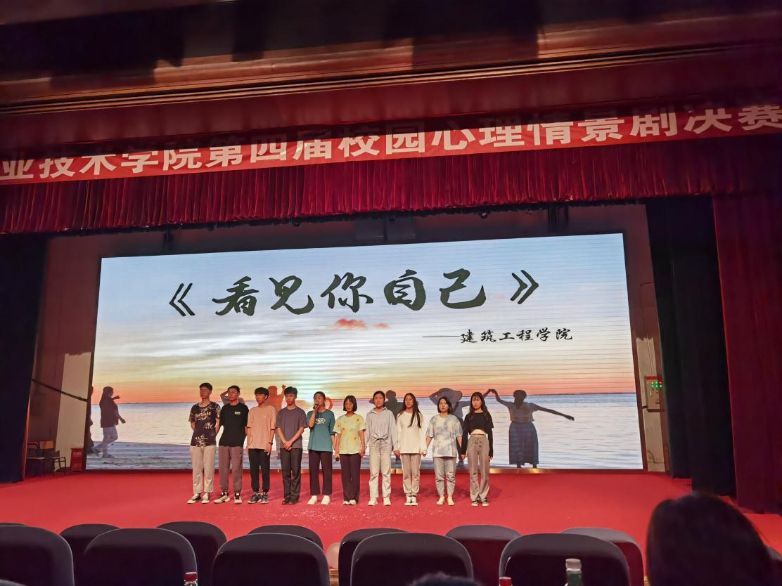
建筑工程学院心理情景剧《看见你自己》
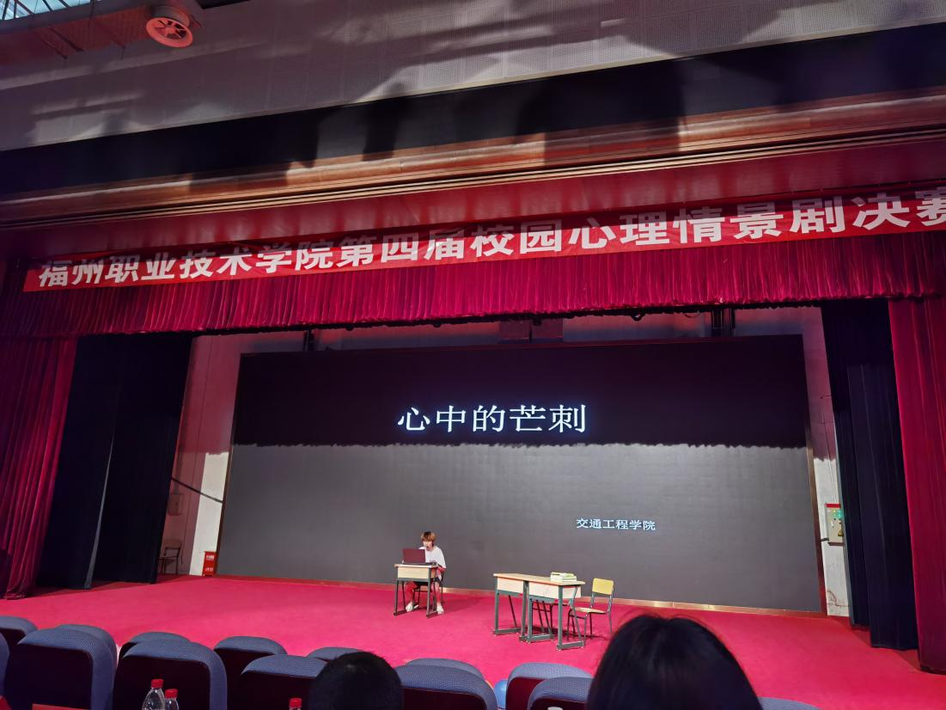
交通工程学院心理情景剧《心中的芒刺》

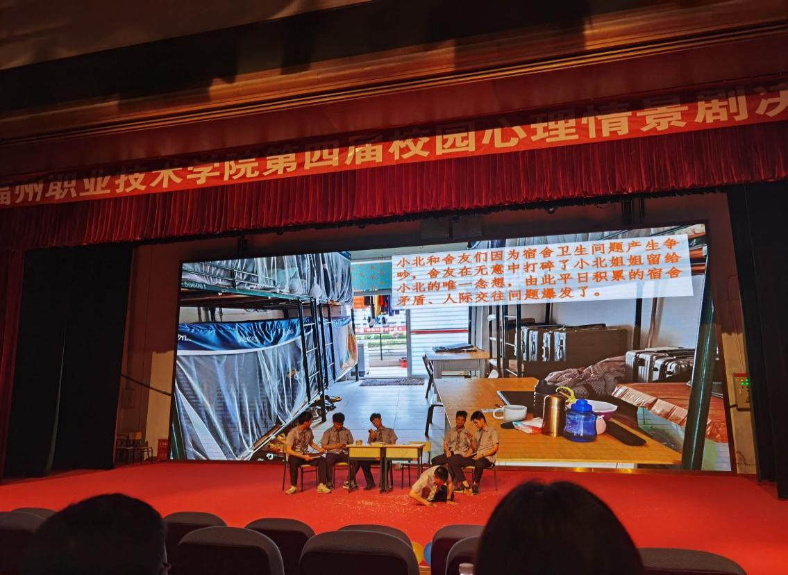
特殊教育学院心理情景剧《心与心的距离》
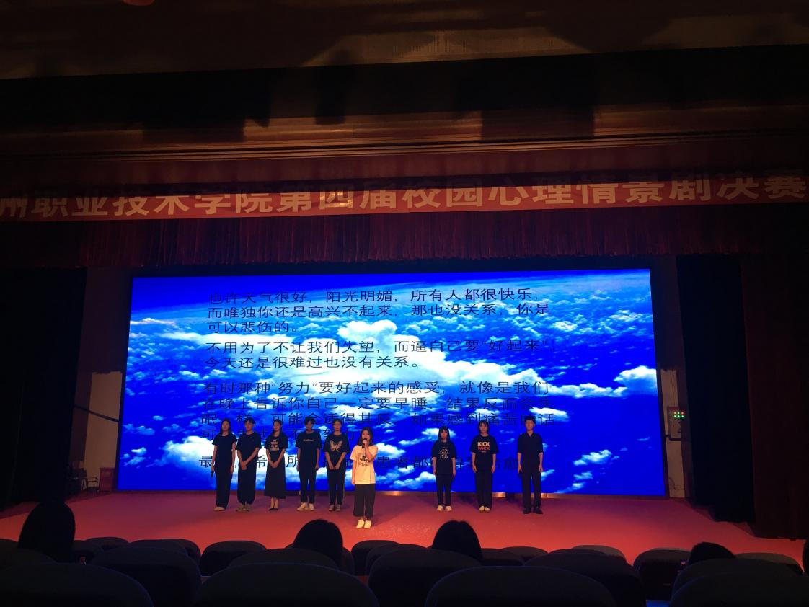
文化创意学院心理情景剧《抑·愈》

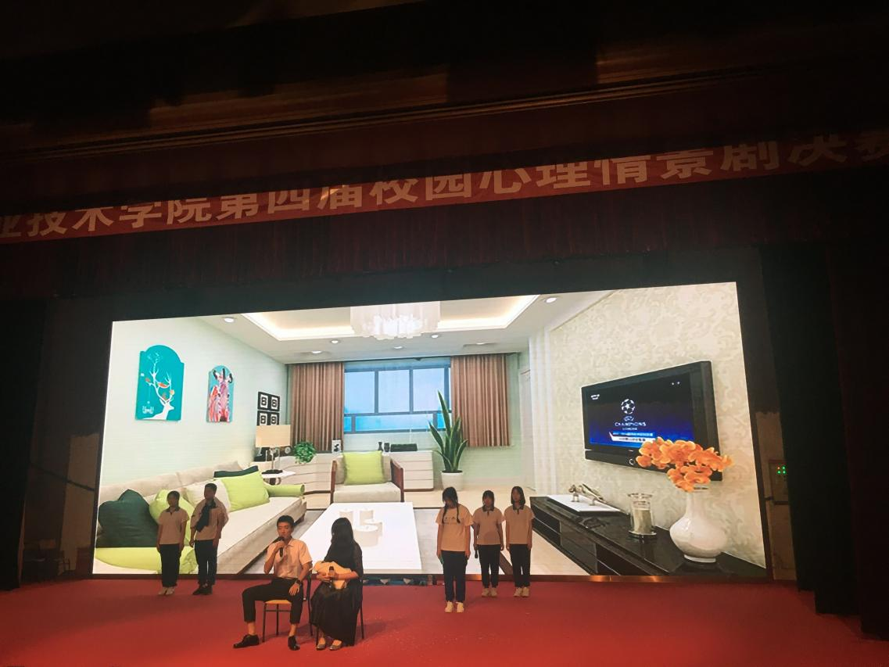
商学院心理情景剧《蓝飞机》 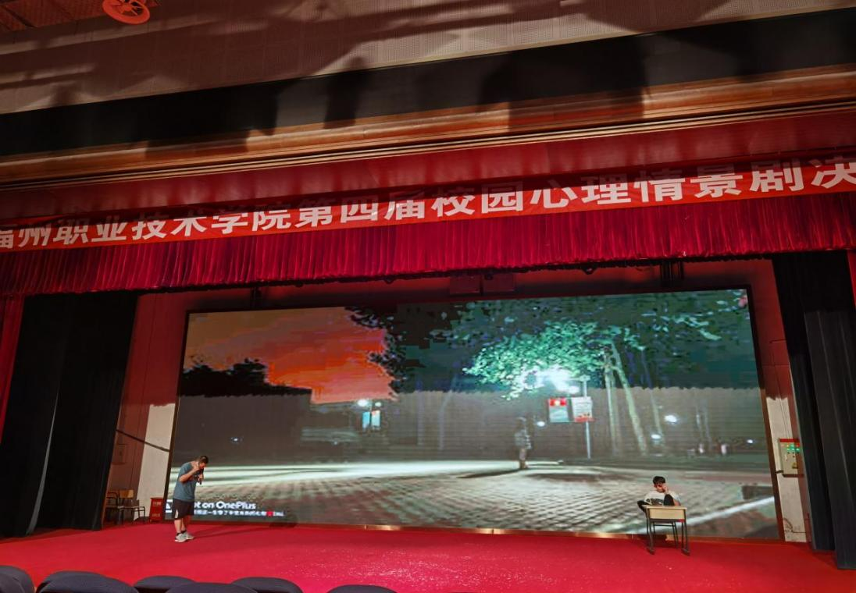
机电工程学院心理情景剧《一念》
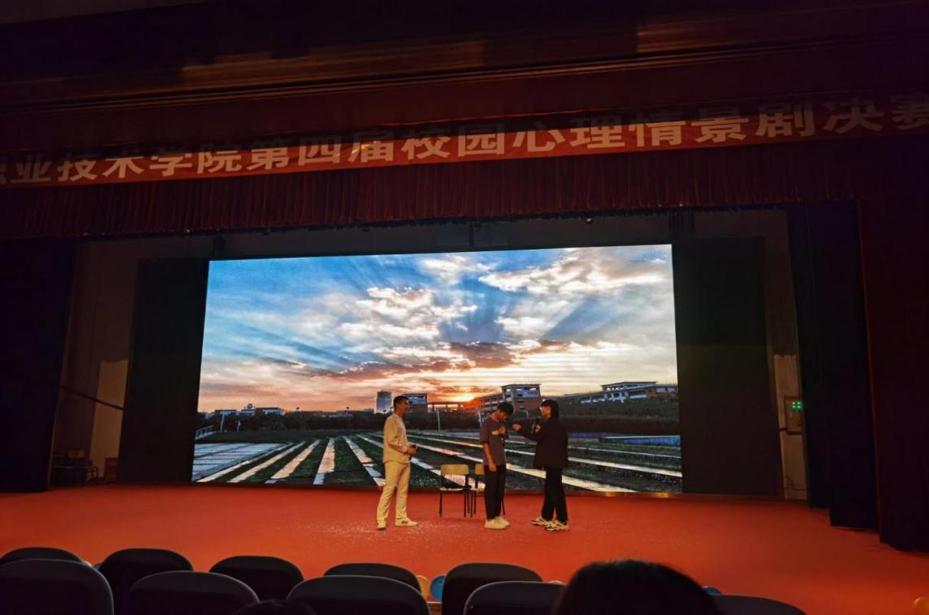
机器人学院心理情景剧《怒放青春》
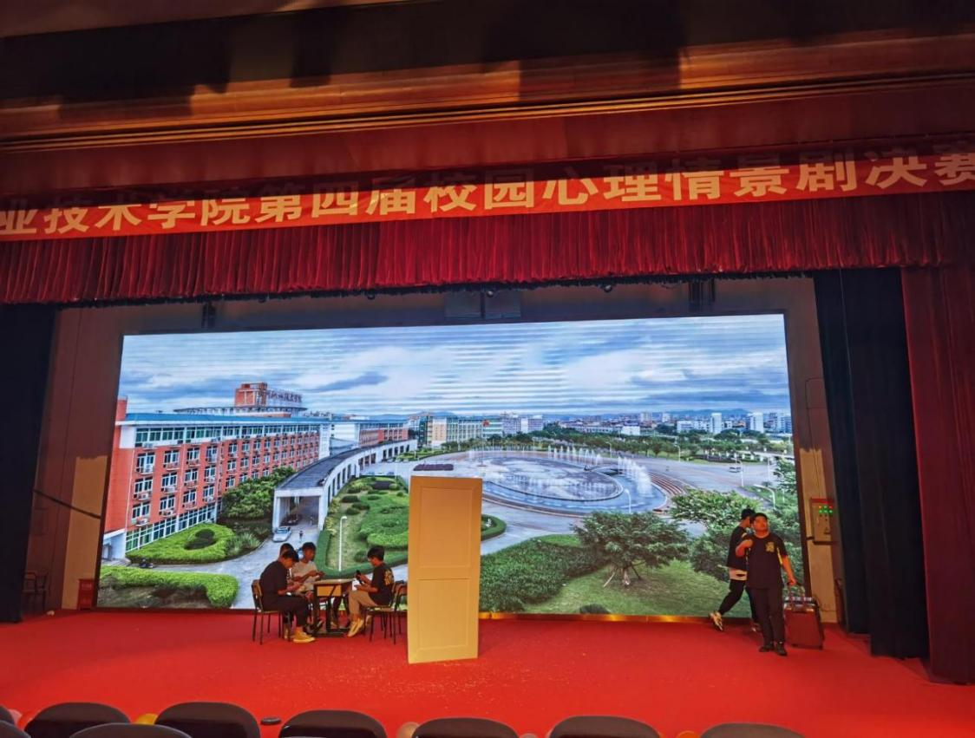
阿里巴巴大数据学院心理情景剧《镜子 》

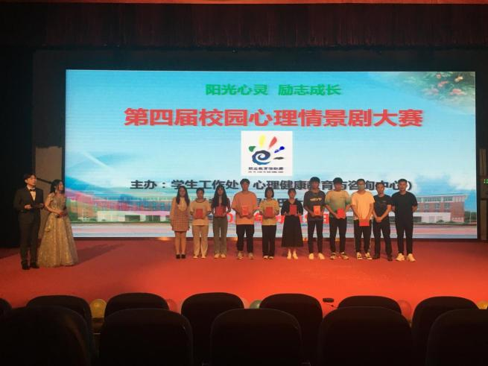
获奖学生合影
心理四级网络工作队伍培训
4月、5月，校心理健康教育与咨询中心先后邀请到闽江学院心理健康教育中心主任陈敏,福建师范大学心理学院教授，硕士生导师高华,福州神经精神病防治医院医学心理咨询主任林涌超分别给校心理四级网络工作队伍、全体在校生开展了系列讲座收到积极反响。
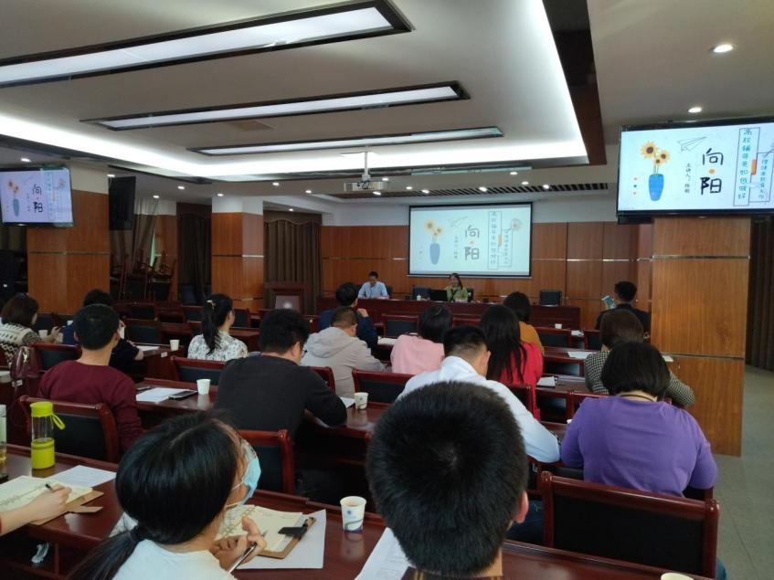
邀请闽江学院心理健康教育指导中心主任陈敏作
《辅导员如何做好心理健康教育工作》讲座
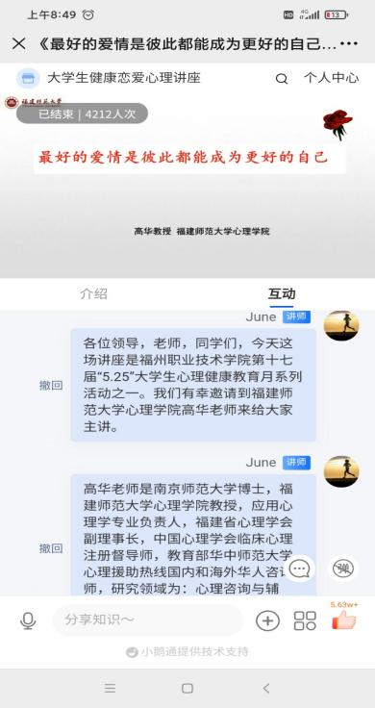

邀请福建师范大学心理学院教授、硕士生导师高华讲授
《最好的爱情是成为更好的自己——漫谈大学生健康恋爱心理》线上心理健康课

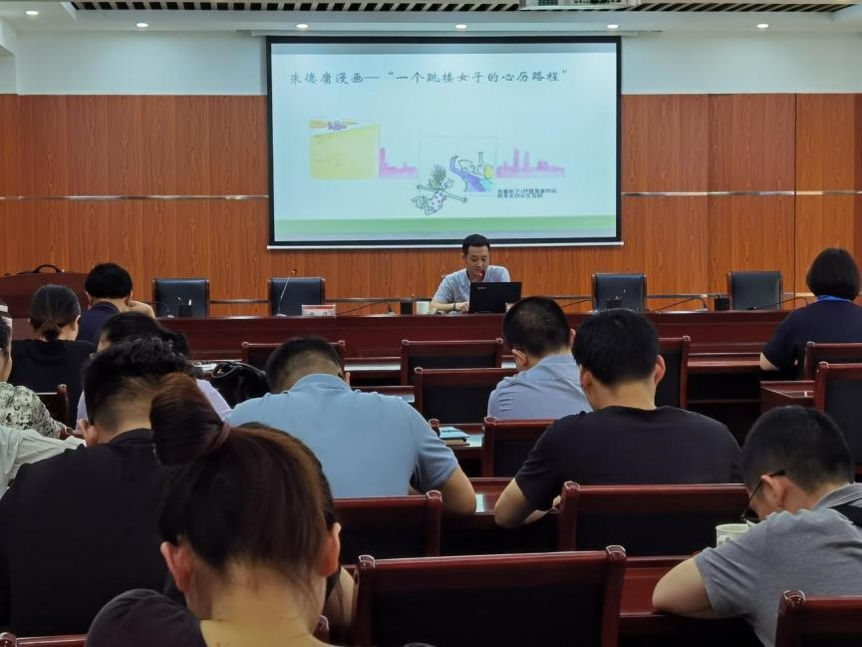
邀请福州神经精神病防治医院医学心理咨询主任林涌超作
《解压调心——心理压力管理》讲座
二级学院心理健康特色品牌活动
各二级学院结合学校工作安排，设计开展了丰富多彩的主题教育活动近20余项。交通工程学院面向心理委员、宿舍心理信息员开展“沟通从心开始”主题讲座、心理健康知识海报展、心理知识竞赛等活动，特殊教育学院开展“心健康、心梦想”主题职业心理讲座、“团结合作，和谐身心”主题心理游戏等活动，机电工程学院开展心理健康知识现场咨询、“我的心灵故事”主题主题征文比赛等活动，建筑工程学院开展“最美笑脸征集”、“大话心忧留言”等线上美丽心情传递等活动，国际教育中心开展了班主任谈心谈话活动，商学院开展了“全面发展,追求卓越”朋辈辅导之学生干部素质能力大赛，阿里巴巴大数据学院开展了“健康从心开始，生命因你而绽放”主题团体心理游戏活动，机器人学院开展了“心随影动，“疫”路成长”主题心理电影展播活动，文化创意学院结合当前疫情防控形势开展了心理健康主题文创口罩设计大赛,同学们踊跃参与,放飞健康心灵。
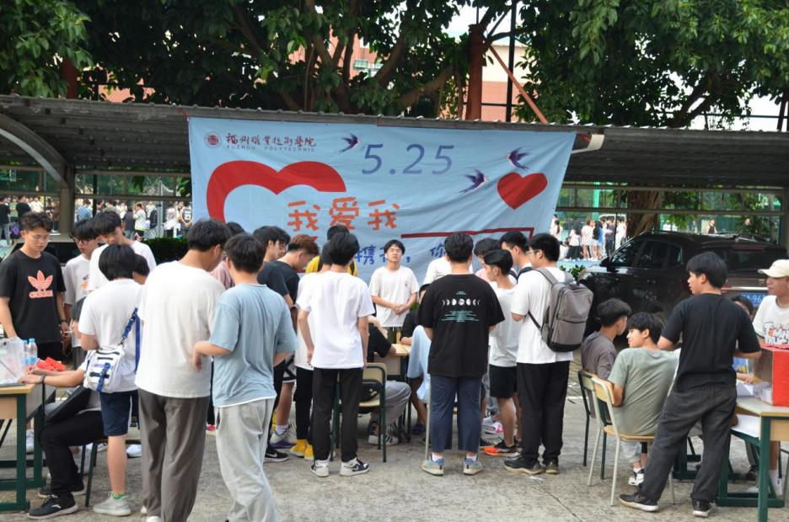

机电工程学院开展心理健康现场咨询活动

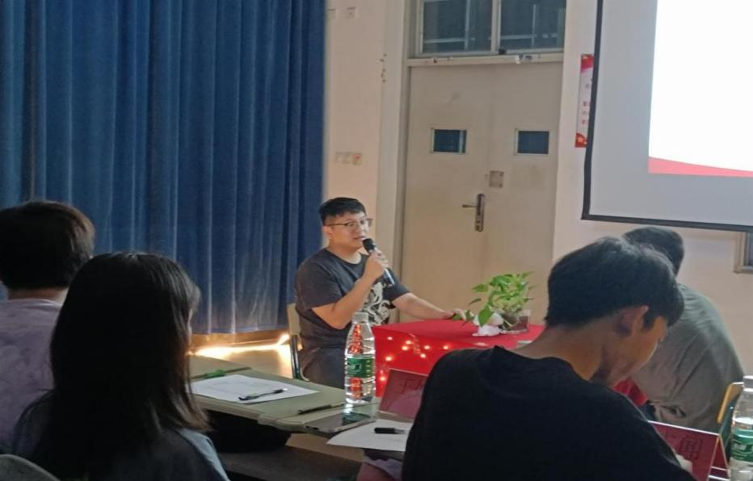

商学院开展“全面发展，追求卓越”主题朋辈辅导之学生干部素质能力大赛

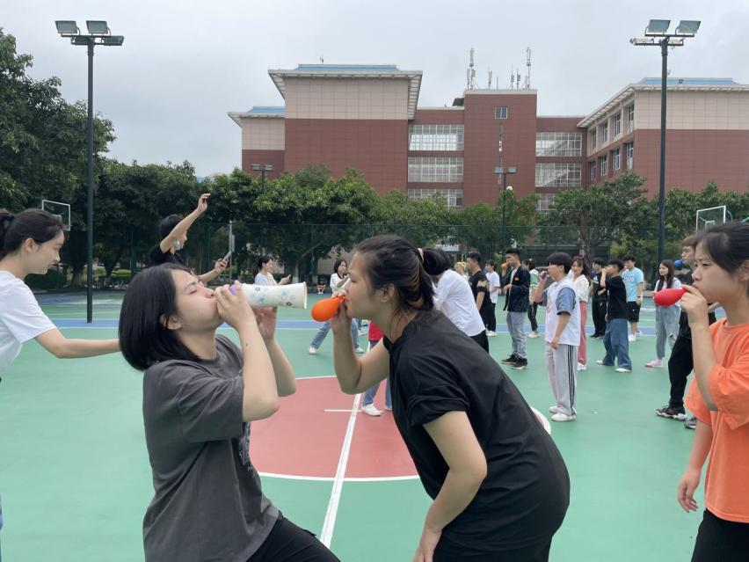

特殊教育学院开展“团结合作,和谐身心”主题心理游戏活动
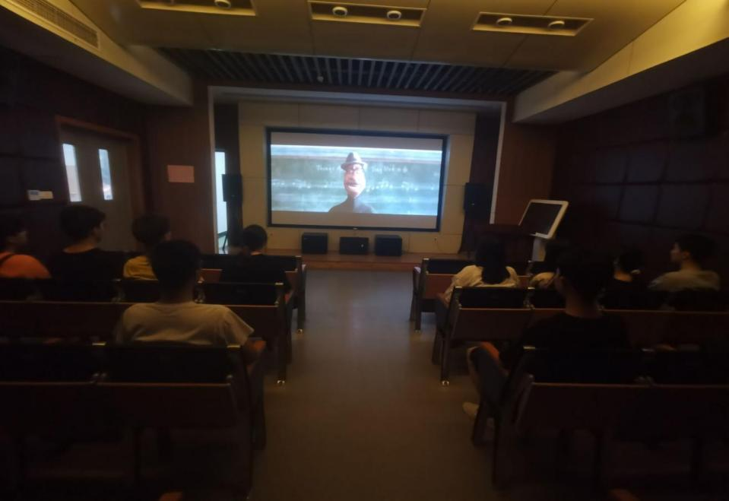

机器人学院开展“心随影动，“疫”路成长”心理观影活动
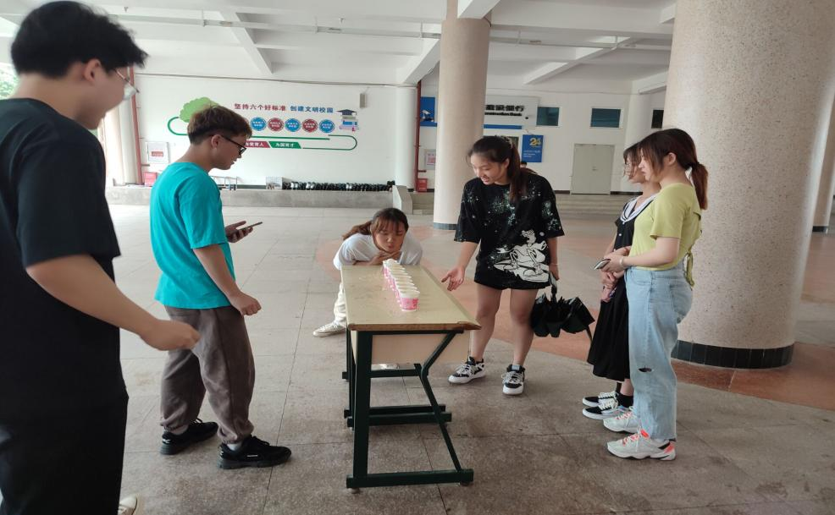
阿里巴巴大数据学院开展“健康从心开始，生命因你绽放”主题心理游戏活动
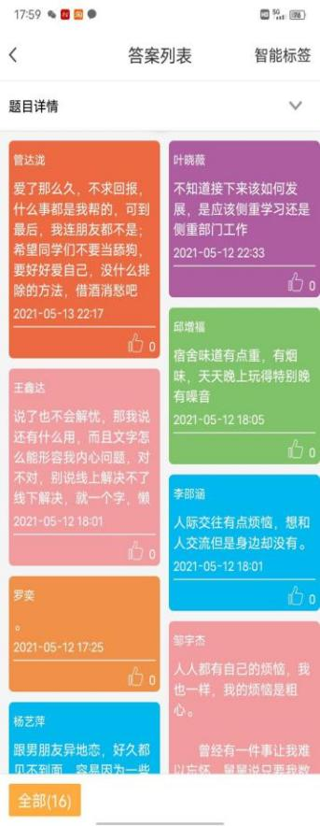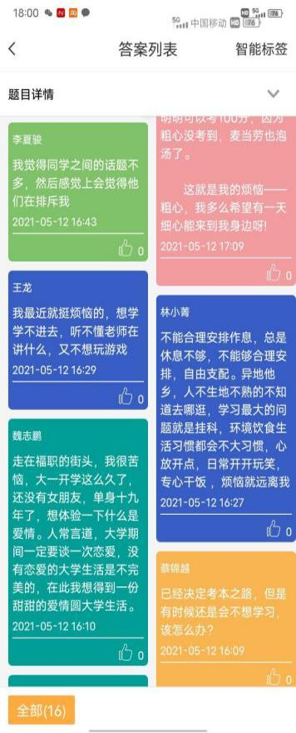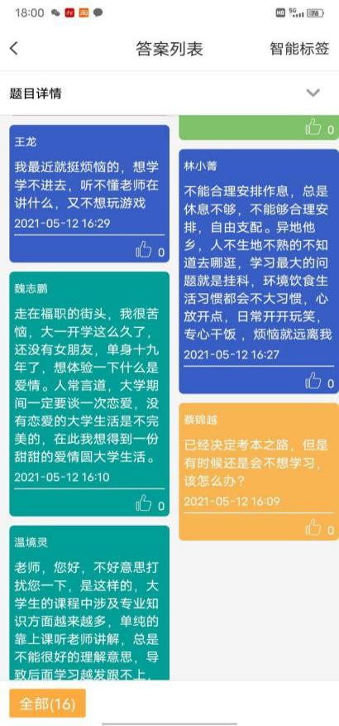
建筑工程学院开展“放飞心灵，拥抱阳光”主题大话心忧线上留言活动

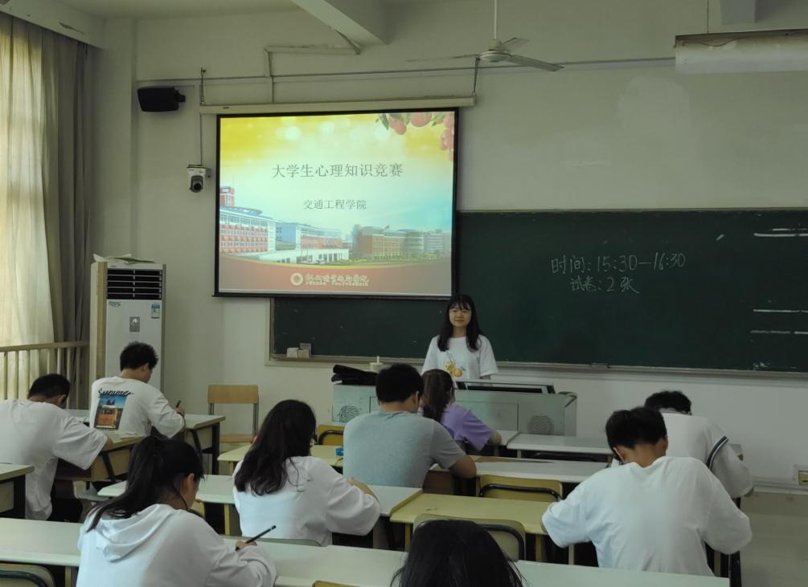
交通工程学院开展“阳光伴我成长，心灵大放异彩”心理知识竞赛
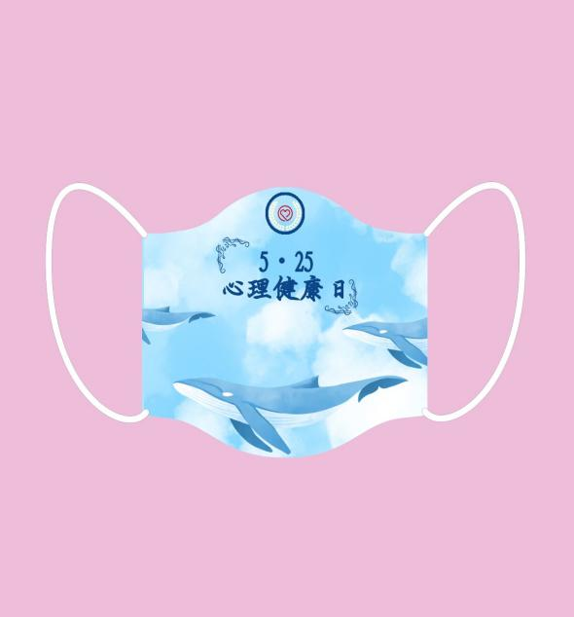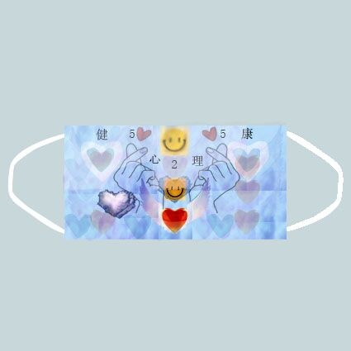
文化创意学院开展口罩设计大赛

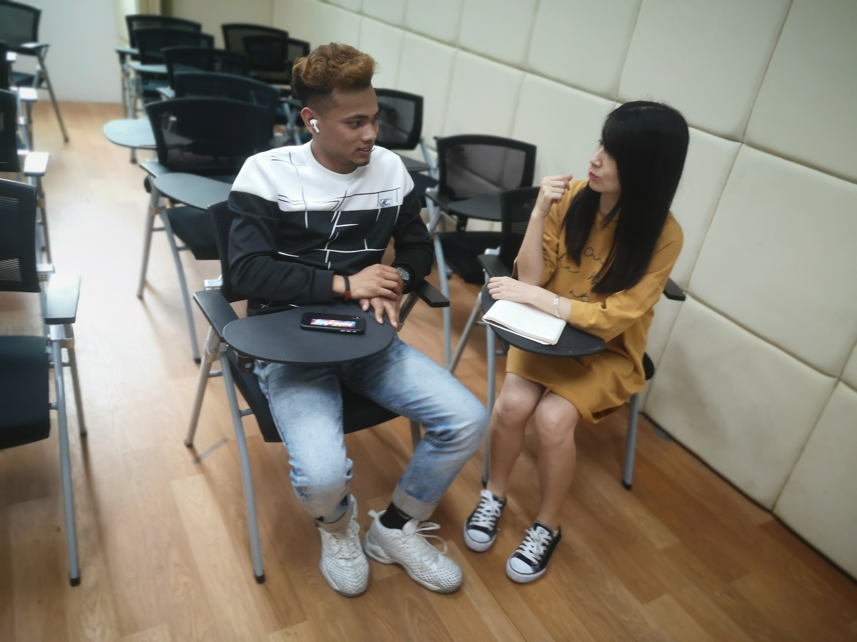

国际教育中心开展班主任谈心谈话活动

